Навіщо потрібно працювати над м’язами кора?
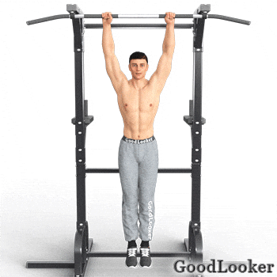
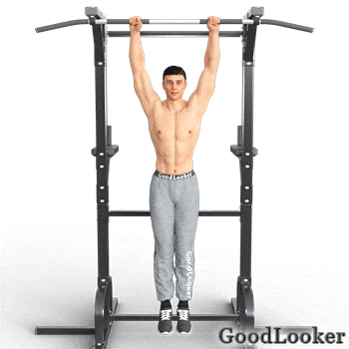
Основні функції м’язів кора ми розглянули, тепер легко можна сформулювати, які переваги дає робота над сукупністю цих м’язів:
- Тренування кора дасть гарний, гармонійний зовнішній вигляд людського тіла: пряму поставу, правильну форму живота і грудної клітини.
- Спортивні результати: значення кора в силових дисциплінах, різних єдиноборствах, ігрових видах спорту величезне . Від нього залежать сила (в тому числі і динамічна), швидкість, координація рухів.
- Збереження здоров’я і захист від травм: стабілізація хребетного стовпа, положення внутрішніх органів, нормальна робота різних систем організму, поліпшення кровообігу і запобігання захворювань органів малого таза.

ЧИТАЙТЕ ТАКОЖ: Силове тренування на біцепс і трицепс з гантелями: 6 вправ по схемі суперсетів

Щоб уникнути плутанини, трохи уточнимо термінологію. Як вже говорилося вище, не існує єдино вірного для всіх переліку м’язів, що входять до складу кора. Дані з різних джерел дещо різняться.
Висловлюючись загальнодоступною мовою, кор — це група м’язів, які об’єднують руху верхньої частини тіла людини і нижньої, свого роду м’язова «прошарок» між ногами і торсом. Не варто прирівнювати між собою такі поняття: м’язи кора, м’язи преса, м’язи живота і м’язи корпусу .
- М’язи преса — це в основному тільки одна пряма м’яз живота з сухожильних перемичками, які візуально утворюють «кубики». Іноді до пресу відносять ще й поперечну м’яз живота (рідше).
- М’язи живота — це частина кора, розташована попереду і частково з боків нижньої половини торса. фактично це три основних м’язи: косі м’язи живота (які в свою чергу діляться на зовнішні і внутрішні), поперечний м’яз живота, прямий м’яз живота (той самий «прес»).
- М’язи корпусу — це ні що інше, як вся мускулатура тулуба (нагадаємо, що тулуб — це центральна частина тіла, що не включає голову, шию і кінцівки). Це поняття, яке частково перетинається з кором: деякі м’язи одночасно входять і до складу корпусу, і до складу кора (приклад: косі живота, розгиначі спини і т.д.)

Як тренувати м’язи кора?
Для початку давайте зупинимося на загальних принципах тренувань кора:
- Збільшення тренувальних навантажень має йти поступово. Початківцям зі слабким рівнем загальної фізичної підготовки почати потрібно з найпростіших варіантів вправ і поступово, у міру зростання сили, ускладнювати свої тренування.
- Не потрібно замикатися на прокачування одного тільки черевного преса. Тренування м’язів кора повинні бути різноманітними і включати різні вправи на різні м’язи.
- Щоб уникнути перехресних навантажень м’язи кора краще тренувати після важких приседов і станових тяг, щоб уникнути недовосстановления.
- Щоб уникнути звикання м’язів до навантажень і «дістати» раніше не зачеплені м’язи набір вправ потрібно міняти раз в 2-3 місяці.
- Вправи для м’язів кора можна виконувати в 2-3 підходи або в 2-3 кола. якщо рух робиться «до повної відмови», кількість підходів можна скоротити до одного.
- У вільний від тренувань час слід постійно стежити за поставою.
- Щоб додати до силової тренуванні ще й естетичну складову , скоректуйте харчування, скоротивши в раціоні «швидкі» вуглеводи і додавши білок.
- Існують тренувальні системи, в яких вправи для кора включені «за замовчуванням». Яскравий приклад — функціональний тренінг. Можна займатися по подібним методикам і мускулатура кора точно не залишиться забутою.

Кому потрібно працювати над м’язами кора?
Загальна рекомендація звучить банально: над м’язами кора потрібно працювати. .. всім. Це виключно важливий м’язовий комплекс, підтримка якого в хорошій формі необхідно кожному для здоров’я і гідного зовнішнього вигляду.
Проте, можна виділити кілька основних груп людей, яким цілеспрямована тренування кора необхідна особливо:
- Люди, серйозно займаються різними видами спорту — щоб отримати страховку від травм і поліпшити свої спортивні результати.
- Люди, з АНІМАЛ фітнесом для здоров’я і гарного тіла — тобто ті, хто хоч і не має серйозних спортивних амбіцій, проте регулярно тренується для підтримки гарної фізичної форми та досягнення спортивного зовнішнього вигляду.
- ті, хто зайнятий важкою фізичною працею , а також людям, для яких гарна фізична форма є необхідною умовою професійної відповідності (службовці силових структур, циркові артисти, рятувальники і т.д.).
- людям, мають сидячу роботу і ведуть малорухливий спосіб життя — для сохране ня здоров’я хребта і внутрішніх органів, боротьби з застійними явищами в кровотоці.

Основні вправи для кора
Кор складається з великої кількості різних м’язів, і прокачати його одним універсальним вправою неможливо в принципі. Нижче наведені приклади різних вправ для тренування кора, розділені (досить умовно) на групи.
Групи вправ на кор:
- Різні види планок ( пряма, бічна) і їх модифікації.
- Різні вправи для прокачування преса: скручування, підйоми ніг або тулуба і т.д.
- Гіперекстензії на підлозі або на спеціальному тренажері
- Сідничні містки і їх варіації
- Віджимання від підлоги і їх модифікації
- Бічні нахили для косих м’язів живота з обтяженням або без.
- Вправи на турніку і брусах: підйоми ніг до перекладини, колін до грудей, різні статичні «куточки» і т.д.
Які ще вправи розвивають кор:
- Більшість вправ з фітболом
- Більшість вправ з гирею
- Більшість вправ з глайдінг
- Більшість вправ з медбол
- лазіння по канату
- Станові тяги і присідання
- Випади і їх модифікації (в осно вном для привідних м’язів стегна, малих і середніх сідничних м’язів)
Нижче пропонується готові плани вправ для тренувань кора.

Харчування для ефективних тренувань кора
Кор являє собою сукупність м’язів, отже в харчуванні під час тренувань кора потрібно дотримуватися тих же принципів, що і при тренінгу інших м’язів. Гарною підмогою для тренується стане збільшення кількості білка в раціоні приблизно до 2 г на 1 кг ваги, з паралельним зниженням частки жирів і бистроусвояемих вуглеводів в раціоні.
Пам’ятайте, щоб побачити довгоочікувані кубики і плоский живіт, недостатньо тільки тренувати м’язи кора. Необхідно також стежити за харчуванням, щоб спалити жировий прошарок, яка утворюється на животі самим стрімким чином. Якщо ви хочете зменшити відсоток жиру в організмі, то намагайтеся дотримуватися принципів правильного харчування і дотримуватися дефіцит калорій (тобто менше, ніж організм здатний витратити). Без корекції харчування навіть регулярні інтенсивні тренування не допоможуть вам досягти підтягнутого тіла. Обов’язково подивіться: ПРАВИЛЬНЕ ХАРЧУВАННЯ з чого почати покроково.

Тренування кора (варіант №1)
Пропонуємо вам два готових комплексу вправ на кор , який можна виконувати в домашніх умовах. Для його виконання вам не знадобиться додатковий інвентар. Більшість вправ підходять більш-менш досвідченим займаються, але в описі пропонується спрощений варіант вправи, тому ви завжди можете оптимізувати тренування під свій рівень підготовки. Крім того, можна для початку зменшити кількість повторень в 2 рази, поступово збільшуючи навантаження. Поступово м’язи зміцніють, і ви будете без праці виконувати заняття цілком.

ЧИТАЙТЕ ТАКОЖ: Бічний випад: детальний огляд вправи варіанти виконання (фото)

В тренуванні на кор вас чекає 30 вправ з певною кількістю повторень. Ви можете змінити кількість повторень в більшу або меншу сторону в залежності від стажу тренувань і сили м’язів. Між вправами робіть невеликий відпочинок: 30 секунд (новачки), 10-15 секунд (просунуті). Можете повторити вправи двічі, між колами відпочинок 2 хвилини.

1. Кроки на руках в планку
Як виконувати : З положення стоячи вам необхідно зігнути корпус і встати на повні долоні. Після цього зробіть кілька кроків на руках, намагаючись прийняти при цьому планку на руках. Зворотною амплітудою повертайтеся в стартову фазу, знову випрямляючи тіло.
Як спростити : Вправа для кора в домашніх умовах можна спростити, якщо не випрямлятися повністю, а крокувати вперед-назад, не відриваючи рук від підлоги. Не зайвим буде і тренування звичайної планки, щоб зміцнити необхідні для роботи м’язи.
Скільки виконувати: 10-15 повторень.
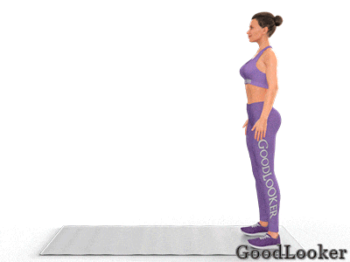

2. Віджимання
Як виконувати : У процесі віджимань головним фактором є правильна постановка рук. Долоні спрямовані уздовж тіла. Лікті тримайте близько боків тулуба, що не розводячи їх широко. Опускайтеся максимально низько, майже торкаючись підлоги грудьми.
Як спростити : Почніть віджиматися від колін. Другий варіант спрощення — віджиматися з опорою на лаву або диван. Причому чим вище поверхню лави, тим легше виконувати вправу.
Скільки виконувати: 8-15 повторень.
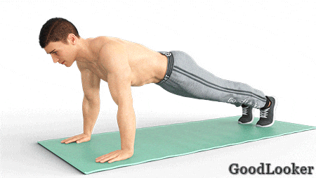
Можна виконувати вправу від колін:
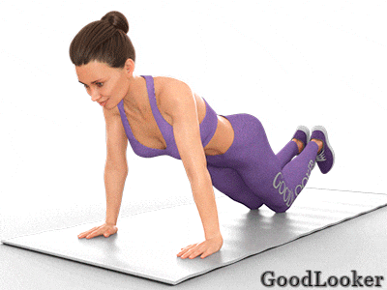

3. Скручування з піднятими ногами
Як виконувати : Ляжте на спину і підніміть зігнуті ноги. Руки зведені на потилиці з розправленими в різні боки ліктями. Скручування виконується верхньою частиною корпусу. В процесі роботи не поспішайте, досягаючи максимальної напруги в піковій точці.
Як спростити : Подібна вправа тренування для кора на початкових етапах можна практикувати без підйому ніг. Допускається варіація постановки зігнутих ніг на п’яту, що також ускладнить елемент і зробить його більш ефективним.
Скільки виконувати: 15-20 повторень.
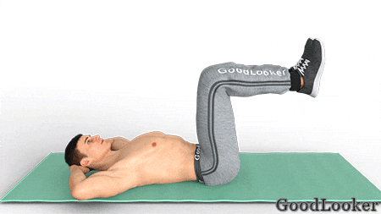

4. Велосипед
Як виконувати : Не міняйте положення попередньої вправи. Ваше завдання — почергово підтягувати коліна до грудей так, ніби крутите педалі велосипеда. Одночасно з цим скручується і корпус. Протилежні лікоть і коліно з’єднуються в піковій точці руху. Робота ведеться в помірному темпі.
Як спростити : Спочатку працюйте тільки ногами, намагаючись «крутити педалі» без підключення роботи корпусом. Можна руками притримувати коліна при підтягуванні їх до грудей.
Скільки виконувати: 15-20 повторень на кожну сторону.
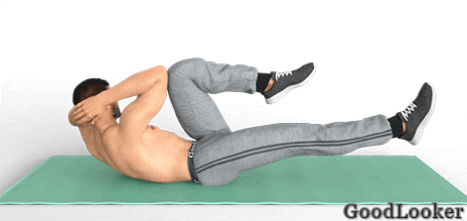

5. Підйом ніг лежачи на спині
Як виконувати : У положенні лежачи на спині необхідно злегка підняти голову. Підтримуйте її зведеними на потилиці руками. Після цього починайте робити одночасні підйоми обох ніг, поки кінцівки не опиняться перпендикулярні поверхні підлоги. Опускайте їх в повному обсязі, щоб постійно тримати прес у напрузі.
Як спростити : Підкладіть руки під сідниці, голову опустіть на підлогу.
Скільки виконувати: 15-20 повторень.
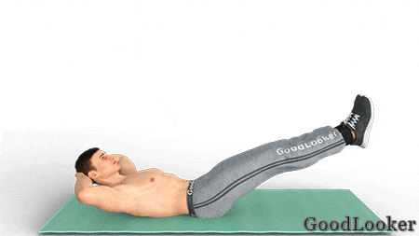

6. Альпініст
Як виконувати : Специфіка вправи полягає в почерговому підтягуванні колін до грудей в упорі лежачи, що створює відчуття, ніби ви дертися по прямовисній поверхні. Стопа при підтягуванні стосується статі. Корпус при цьому не рухається, будучи статично зафіксованим на витягнутих руках.
Як спростити : Для загального зміцнення сили рук для початку рекомендується тренувати елемент «планка на руках», який відмінно підготує тіло до виконання більш комплексного і складного вправи.
Скільки виконувати: 10-15 повторень на кожну сторону.
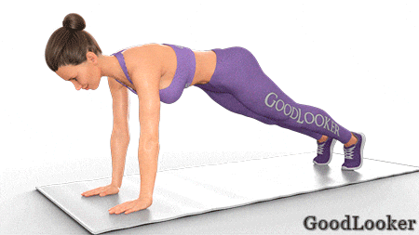

7. Підйом корпуса лежачи на животі
Як виконувати : Для початку необхідно лягти на живіт і розвести руки в різні боки, приймаючи Т-образну позу. Далі виконуйте підйоми корпусу, відриваючи верхню частину тулуба від підлоги приблизно на 10-15 см. У піковій точці можна робити маленьку паузу.
Як спростити : Даний елемент тренування для кора нескладний, але для ще більшого спрощення можна витягнути руки вздовж тіла. зміцнивши поперековий відділ, працювати стане простіше, після чого можна робити ускладнену варіацію.
Скільки виконувати: 15-20 повторень.
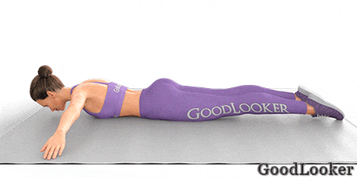

8. Плавець
Як виконувати : Рух проводиться лежачи на животі. Ваше завдання — одночасно піднімати протилежні кінцівки, імітуючи тим самим процес плавання. Точкою опори є черевні м’язи, за рахунок чого вони утримуються в постійній напрузі.
Як спростити : Дана вправа для кора в домашніх умовах нескладне, його спрощення досягається за рахунок зниження числа повторів в підході.
Скільки виконувати: 10-15 повторень на кожну сторону.
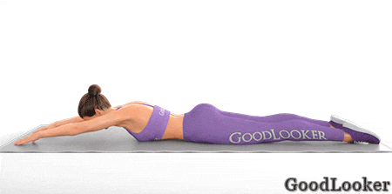

9. Супермен в планці на ліктях
Як виконувати : Вставши в планку, вам необхідно витягнути праву ногу і ліву руку вздовж тіла, утримуючи вагу і баланс лише на двох опорних точках. Після цього сторони змінюються. Вправа виконується в динаміці, але темп виконання необхідно регулювати залежно від особистих відчуттів.
Як спростити : Піднімайте по черзі окремо праву і ліву руку, потім праву і ліву ногу.
Скільки виконувати: 10-15 повторень на кожну сторону.
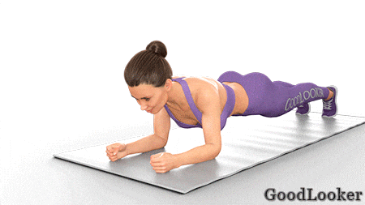

10. Підйом корпуса до витягнутим ногам
Як виконувати : Ляжте на спину і підніміть ноги так, щоб вони виявилися перпендикулярні корпусу. Руки розведені в різні боки. Вам необхідно згинати корпус, одночасно торкаючись пальцями рук до щиколоток або стоп.
Як спростити : Зігніть ноги в колінах, так вам буде легше виконувати підйом корпусу.
Скільки виконувати: 15-20 повторень.
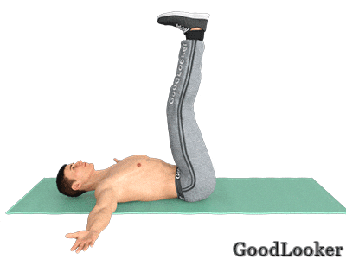

11. Підтягування колін до грудей напівсидячи
Як виконувати : Сівши на гімнастичний килимок, трохи нахиліть корпус назад, упершись в підлогу руками. Нижні кінцівки витягнуті і підняті над підлогою. Тепер вам необхідно підтягувати коліна до корпусу, що одночасно опрацьовує прямі черевні м’язи і стабілізатори.
Як спростити : Елемент тренування для кора можна спростити, якщо ви будете повністю опускати ноги на підлогу.
Скільки виконувати: 15-20 повторень.
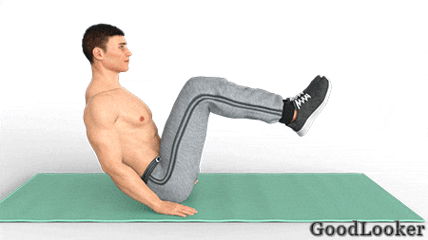

12. Повороти колін лежачи на спині
Як виконувати : Специфіка вправи для кора в домашніх умовах полягає в поперемінних поворотах ніг, що дозволяє опрацювати косі м’язи і поперек. Рух проводиться лежачи на спині з розведеними в протилежні сторони руками. Це забезпечує кращий упор в процесі руху, виключаючи інерційні повороти корпусу.
Як спростити : Не об’єднуйте свій пристрій глибокі нахили, злегка повертайте ноги в сторону в неповній амплітуді.
Скільки виконувати: 10-15 повторень на кожну сторону.
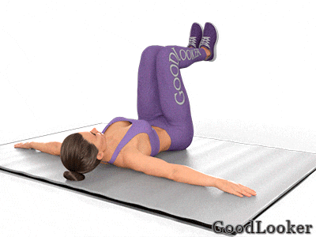

13. Місток
Як виконувати : Лежачи на спині зафіксуйте нижні кінцівки на повній п’яті, а також витягніть руки вздовж тулуба долонею вниз. Далі вам необхідно піднімати таз, покладаючись виключно на силу м’язів попереку і живота. Плечі при цьому залишаються притиснутими до підлоги. Робота ведеться в середньому темпі без ривків.

ЧИТАЙТЕ ТАКОЖ: Топ-40 нескладних вправ на розтяжку для чоловіків (стоячи і лежачи)

Як спростити : Даний елемент тренування для кора не потребує спрощення, будучи оптимальним рішенням для людей будь-якого рівня підготовки.
Скільки виконувати: 15-20 повторень.
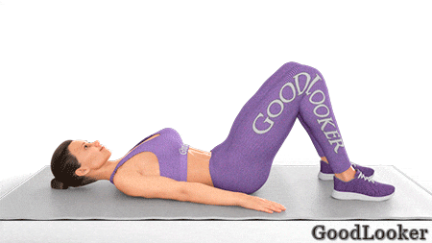

14. Відведення ніг в зворотному планці
Як виконувати : Зворотна планка виконується лицьовою стороною вгору. Зафіксувавши тіло на чотирьох опорних точках (руках і ногах), вам необхідно по черзі відводити спочатку праву, а потім ліву ногу в сторону. Тулуб при цьому не перекошується, залишаючись в зафіксованому положенні.
Як спростити : Почніть з виконання статичної зворотного планки без відведень ніг. Коли будете впевнено тримати позу, можна підключати руху ніг.
Скільки виконувати: 10-15 повторень на кожну сторону.
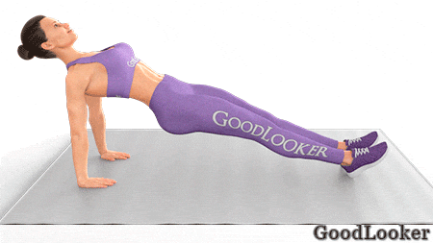

15. Повороти в бічну планку з підйомом рук
Як виконувати : Специфіка представленого вправи для кора в домашніх умовах полягає в бічних поворотах тулуба з позиції звичайної планки. Спочатку рух здійснюється в ліву, а після — в праву сторону. Досягнувши пікової точки, потрібно підняти руку до стелі.
Як спростити : Не переходьте в повну бічну планку, а тільки злегка повертайте корпус в сторону, переносячи вагу на одну опорну руку.
Скільки виконувати: 10-15 повторень на кожну сторону.
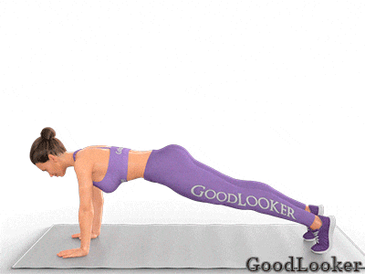
Просунуті можуть повторити вправи в 2 кола.

Тренування кора (варіант №2)
Другий варіант тренування кора включає в себе не менш ефективні вправи для прокачування м’язового корсету. Не варто тренувати м’язи кора кожен день, досить 2-3 разів на тиждень. Чергуйте два варіанти плану між собою, щоб уникнути одноманітних навантажень.

1. Низкоударной Берпом
Як виконувати : Нахилившись до підлоги, обіпріться на обидві долоні, зробіть два кроки назад і перейдіть в позу планки на руках. Рухаючись по зворотній амплітуді, вам потрібно прийняти початкову позицію, завершивши тим самим повтор.
Як спростити : Для спрощення цієї вправи на кор можна переходити в планку з опорою на лаву, диван або стілець.
Скільки виконувати: 10-15 повторень.
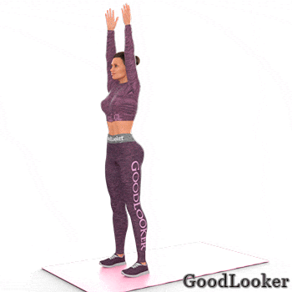

2. Підйоми з планки вгору-вниз
Як виконувати : Прийміть положення планки на витягнутих руках. Підтягніть живота, спина пряма, тіло утворює пряму лінію. Потім почніть переходити в позицію планки на передпліччях, згинаючи одну руку за одною. Виконуйте цілий підхід на одну руку (тобто згинаючи спочатку праву руку, потім ліву), потім поміняйте боку.
Як спростити : Опустіться на коліна для полегшеного варіанту виконання вправи.
Скільки виконувати: 10-12 повторень спочатку на одну сторону, потім на іншу.
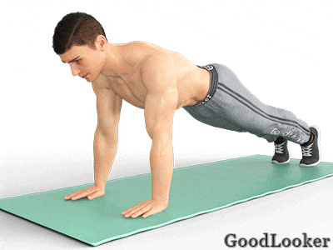

3. Підйом корпусу сит-ап
Як виконувати : Перебуваючи в положенні лежачи, зігніть ноги і зафіксуйте їх на стопі. Руки потрібно схрестити на грудях, щоб уникнути ривків і інерційних рухів в процесі роботи. Після цього піднімайте корпус до перпендикулярного підлозі положення, після чого повертайтеся назад.
Як спростити : Можна виконувати підйоми корпусу, спираючись руками в підлогу.
Скільки виконувати: 15-20 повторень.
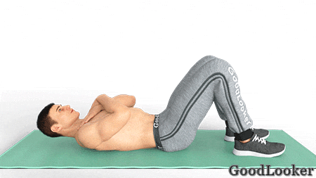

4. Повороти корпусу зі згинанням на прес
Як виконувати : Сядьте на килимок і злегка підігніть ноги. Руки зведіть перед собою, розгорнувши лікті в праву і ліву сторону один від одного. Нахиляйте корпус назад, одночасно повертаючи його. Торкнувшись ліктем статі ззаду, поверніться у вихідну фазу. На черговий повтор сторона повороту змінюється.
Як спростити : Здійснюйте повороти корпусу без підйомів корпусу до колін.
Скільки виконувати: 15-20 повторень на кожну сторону.
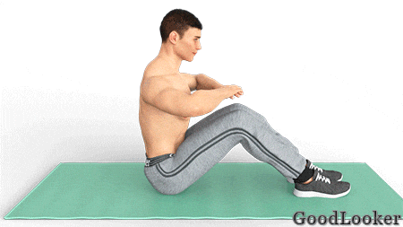

5. Ножиці
Як виконувати : Ляжте на спину, після чого злегка підніміть верхню частину спини і ноги, поперек залишається притиснутою до підлоги. Після цього робіть поперемінні підйоми верхніх і нижніх кінцівок, дотримуючись маленьку амплітуду рухів.
Як спростити : Оскільки нижня частина преса часто є відстаючим ланкою м’язового скелета початківців спортсменів, то для спрощення вправи покладіть руки під сідниці. Голову можна покласти на підлогу.
Скільки виконувати: 20-25 підйомів на кожну сторону.
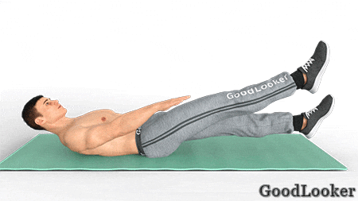

6. Кроки руками вперед в планці
Як виконувати : Рух здійснюється в стандартній планці на прямих руках. Ваше завдання — робити поперемінні кроки на верхніх кінцівках вперед, а після — назад. Ноги при цьому залишаються в нерухомому положенні. Це помітно ускладнює елемент, роблячи його більш ефективним і функціональним.
Як спростити : Виконуйте дану вправу на кор в планці на колінах.
Скільки виконувати: 10-15 повторень спочатку на одну сторону, потім на іншу.
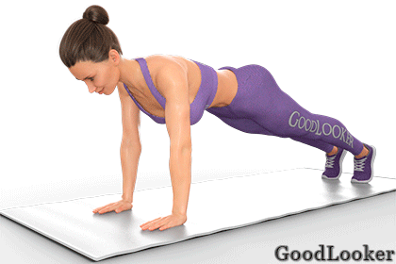

7. Супермен
Як виконувати : Ляжте на живіт, злегка піднявши голову. Після цього починайте із зусиллям, але без сильних ривків піднімати нижні і верхні кінцівки приблизно на 15 см від підлоги. Зробивши секундну затримку в піку, акуратно опустіть руки і ноги на підлогу.
Як спростити : Одночасний підйом є досить серйозним навантаженням для попереку, тому попрацюйте спочатку верхніми, а після — нижніми кінцівками по черзі.
Скільки виконувати: 15-20 повторень.
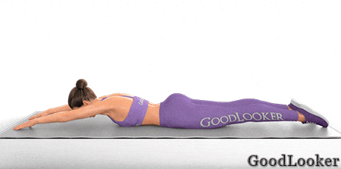

8. Підйом рук і ніг стоячи на четвереньках
Як виконувати : Встаньте на карачки, після чого поздовжньо витягніть праву руку і ліву ногу. Досягнувши пікової точки, опустіть кінцівки і поміняйте сторони. Динамічні руху зі зміною сторін виконуються на кожен новий повтор.
Як спростити : Піднімайте одночасно протилежну руку і ногу, але не скручуючись, а повертаючи долоні і стопи на килимок.
Скільки виконувати: 15-20 повторень спочатку на одну сторону, потім на іншу.
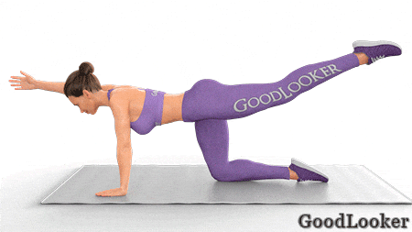

9. Повороти в бічну планку
Як виконувати : Утримуючи планку на передпліччях, вам необхідно повернути корпус так, щоб прийняти положення бокової планки. Після цього поверніться в початкову позицію і поміняйте сторону повороту. У пікових точках вільна рука фіксується на поясі.
Як спростити : Не переходьте в повну бічну планку, а тільки злегка повертайте корпус в сторону, переносячи вагу на одну опорну руку.
Скільки виконувати: 10-15 повторень на кожну сторону.
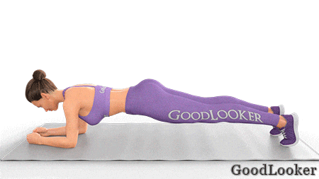

10. Підтягування колін до грудей
Як виконувати : Лежачи на спині витягніть ноги під кутом в 45 градусів. Злегка відірвіть верх корпуса від статі, після чого зробіть кругове обертання руками, одночасно підводячи коліна до рівня сонячного сплетіння. Коли руки рухаються назад, ноги випрямляються.
Як спростити : Щоб спростити це ефективна вправа для кора в домашніх умовах, почніть працювати тільки ногами, утримуючи руки в витягнутому положенні над головою.
Скільки виконувати: 15-20 повторень.
